２０２３
山梨県新人体育大会バレーボール競技の部 各会場注意事項

参加チーム顧問・専門部員の先生方 必ずご確認下さい

１日目（２８日） 女子会場：甲府城南中学校体育館 甲府笛南中学校体育館
白根巨摩中学校体育館 韮崎西中学校
２日目（ ３日） 男子会場：押原中学校体育館 市川三郷生涯学習センター体育館
女子会場：甲斐市敷島体育館 鰍沢中学校体育館
３日目（ ４日） 男子会場：押原中学校体育館
女子会場：甲斐市敷島体育館

【すべての会場共通で】
＊各会場とも駐車場に余裕がありません。原則、保護者は乗り合せ、バスは送迎でお願いします。
＊会場指示によりバス・乗用車とも停車可能な場合は、基本的にアイドリング禁止。エンジンを切るようにしてください。
＊ゴミはすべて持ち帰りです。徹底をお願いします。
（公共の体育館には自販機用のゴミ箱がありますが，昼食のゴミなどを入れないようにしてください）
＊施設内・敷地内禁煙の場所がほとんどです。喫煙マナーについて，保護者の方にも十分理解協力をいただけるよう連絡してください。
＊役員・関係者以外はフロアーには入らないようにして下さい。（別の指示が出る場合もある。）
＊開会式・開始式を行います。全チーム８：２０に間に合うように集合して下さい。
＊体育館内外への入退出は係の指示に従ってください。
＊上下履きの区別，トイレのスリッパとの区別をしっかりつけてください。
＊横断幕など貼る場合，ガムテープで貼らないようにして下さい。会場によっては、貼り付けられない会場もあります。
＊体育館内のコンセントを無断使用しないでください。
＊ボールの使用は，フロアーのみです。ロビー・通路でのボールの使用は禁止です。
＊フロアーに中央スペースがある場合も，試合のチーム以外がアップ等での使用は不可。
＊荷物置きは基本ギャラリーでお願いします。（別の指示が出る場合もある。）
＊飲食は原則的に外でとるようにして下さい。（別の指示が出る場合もある。）
＊置き引き等の盗難発生が心配されます。充分な注意をして下さい。
＊体育館周辺にシートを引いて席を設けることをしないよう保護者に呼びかけておいてください。
＊各会場，早めに解錠していただけますが，極端に早く行く事はやめて下さい。
＊当日は、役員の先生方は全日７時３０分集合でお願いします。

峡北地区

【韮崎西中学校体育館】 1日目 女子会場 【解錠時間 ７：３０】
①
②
北杜市方面
甲府市方面

＜駐車場について＞
選手、役員、保護者は上記の①または②のスペースに駐車してください。それ以外には駐車できません。
バスは北駐車場に駐車可です。
①：北駐車場（砂利の広いスペース、約１００台）
・奥から詰めて駐車してください。
・駐車スペースにロープが埋めてありますので、その中に駐車してください。
・駐車場から体育館へ移動する際には、道路の横断に十分ご注意ください。
②：テニスコート前駐車場（約３０台）
・奥から詰めて駐車してください。
・出入口が一カ所しかないため、十分にご注意ください。

＜体育館使用について＞
①選手控え室・荷物置き場
体育館に併設されている「武道館」を使用します。学校名の書かれた札を壁に貼っておきますので、各校の使用スペースを守ってお使いください。また、下足は袋などに入れて各自で管理してください。
※選手の使用できる部屋は武道館のみです。校舎内には入らないでください。
②保護者の観戦場所
体育館２階のギャラリーをご使用ください。体育館入口横の階段から登ることができます。また、下足は袋などに入れて各自で管理してください。
③水道・トイレ
水道・トイレともに１か所ずつしかありませんので、譲り合いながらご使用ください。
④昼食場所
天気が良ければ、外で食べるようにしてください。（武道館内は飲食をしないでください）また、食べたものやゴミの持ち帰りの徹底をお願いします。

【最寄りの救急医療機関】
韮崎市立病院（0551-22-1221）／韮崎相互病院（0551-22-2521）

甲府地区

【甲府城南中学校体育館】 1、２日目 女子会場 【解錠時間 ７：３０】
＊顧問・保護者の駐車場は、校舎北側駐車場を利用して下さい。十分な駐車スペースの確保ができない可能性もあります。乗り合わせなどの工夫をして下さい。
＊バスは駐車不可です。送迎でお願いします。
＊校舎南側、校庭への駐車はできません。また、学校周辺道路への駐停車、学校周辺のアパート敷地内への駐停車は、絶対にしないで下さい。
＊選手の荷物の置き場所は、体育館横の輝城館（格技場）です。中での飲食は不可です。
＊荷物、特に貴重品の管理は、各チームでお願いします。
＊各自で下足入れを用意してください。下駄箱は数が少ないため、教員と大会関係者のみ使用可とします。
＊応援は２Ｆギャラリーのみでお願いします。
＊敷地内は禁煙です。門付近での喫煙は絶対にしないでください。
＊シートを敷くなどしての場所取りは行わないようにお願いします。
＊生徒はもちろん、保護者も含め、ゴミの持ち帰りを徹底させてください。

※緊急時避難場所は、城南中グラウンドです。

【甲府笛南中学校体育館】 1日目女子会場 【解錠時間７：３０】

＊顧問・保護者の駐車場は、校舎北側を利用してください。十分な駐車スペースの確保ができない可能性もあります。乗りあわせなどの工夫をしてください。校舎南側、テニスコート前のスペースは駐車禁止です。
・バスは駐車不可です。送迎でお願いします。
・シューズで体育館の外に出ないでください。上下履きの区別の徹底をしてください。
・体育館の下駄箱の使用は禁止です。各自袋を用意してください。
・ゴミは持ち帰りでお願いします。
・２階ギャラリーは使用できません。（選手の荷物置き場だけになります）
危険なので手すりには絶対に触らないでください。また、更衣は更衣室を使用してください。
昼食は、体育館と校舎の間のピロティになります。ブルーシートを用意しておくので
その上で各校譲り合って昼食をとってください。
・校舎内には基本立ち入り禁止になります。
・選手、保護者の応援は、フロアーになります。応援スペースが狭いためご迷惑をおかけしますが、ご協力よろしくお願いいたします。また、太鼓の使用は禁止とします。メガホン、ペットボトルは可とします。

※緊急時避難場所は、岩石園前（校門前のスペース）
（地震の場合、グラウンドは液状化する可能性があるため）

中巨摩地区

【押原中学校体育館】 ２日目、３日目 男子会場 【 解錠時間 ７：３０ 】
＊顧問・保護者の駐車場は、図書館前駐車場を利用して下さい。
＊バスは駐車できません。送迎でお願いします。
＊選手の荷物の置き場所・更衣は、体育館内通路または更衣室を指定します。（指示を出します。）
それ以外には入らないで下さい。通行の妨げにならないように、通路では荷物の整理をお願い致します。
＊下足はシューズ入れを持参し、各自で管理保管してください。
※荷物の管理は、各チームでお願いします。（特に貴重品など）
＊応援スペースとして、合唱台を設置する予定です。
（１階フロア・コート後方→サイド４ヶ所）２階ギャラリーは使用できません。
※緊急時避難場所は、押原中グラウンドです。

押原中体育館

この場所へのバレー関係の駐車はご遠慮ください

バレー関係の車両はすべてこちらに駐車をお願いします
（図書館前駐車場）

【白根巨摩中学校体育館】 １日目 女子会場 【 解錠時間 ７：３０ 】
＊顧問の先生方は可能な限り敷地内（校舎周り）に駐車をお願いします。
＊バスは駐車できません。送迎でお願いします。
＊選手の荷物の置き場所・柔剣道場にお願いします。（道場内は靴下での移動をお願いします。）
カーテンがないので，更衣室は指定します。

保護者の駐車場について
体育館西側駐車と道を挟んだ砂利の
駐車場（Bの場所）に止めるようお願
いします。
※Aの部分は桃源ホールの駐車
場です。午前中イベントがあるの
B
で駐車は絶対にしないようお願
いします。午後は置いている部分は
使用可能です。
A

入りきらない場合は巨摩中敷地内に
お願いします。

【甲斐市敷島体育館】 ２日目、３日目 女子会場 【 解錠時間 ７：３０ 】
①駐車場について
・駐車場は，敷島総合体育館の裏側にある「B&G」の駐車場を利用してください。大会当日「B＆G」の駐車場は，女子バレーボールの大会専用駐車場として予約済みです。
・バスは送迎，保護者は乗り合せでお願いします。

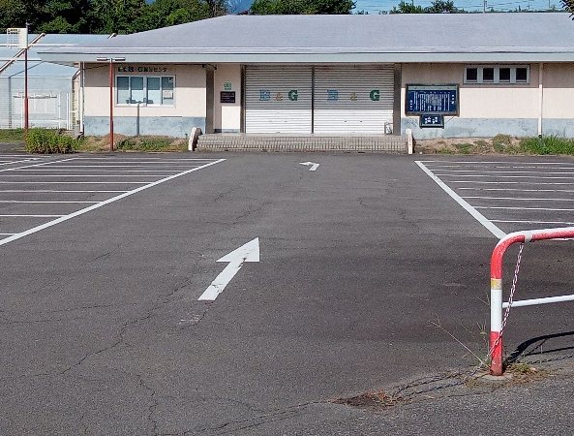

【「B&G駐車場】

注意
・敷島総合文化会館・体育館正面の駐車場は，文化会館を利用する一般の方の駐車場となります。生徒の送迎，荷物の出し入れなどで一時的にバスや車を停めることは許可されていますが，長時間の駐車は禁止です。その際は，「B&G」の駐車場をご利用下さい。
・「B&G」の駐車場が満車になった場合は，敷島総合文化会館・体育館正面の駐車場が利用できます。その際は，アスファルト部分ではなく，砂利部分の駐車場を利用下さい。
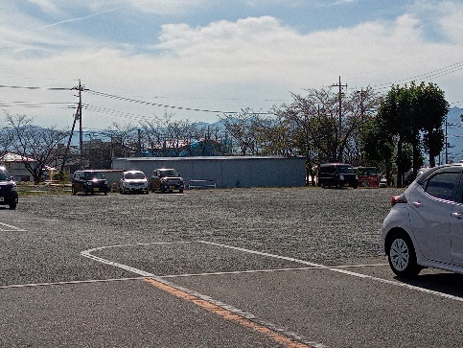
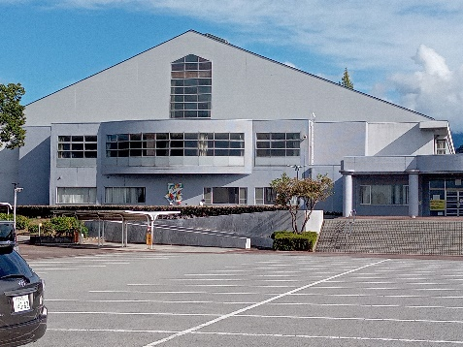
敷島総合文化会館・体育館正面のアスファルトには駐車しない！！

どうしてもの時は，奥の砂利の駐車場に停めること。

②会場について
・生徒の荷物置きは基本観覧席です。置き引き等の盗難発生が心配されます。各校で管理下さい。
・飲食は，外かロビーをご利用下さい。（雨天時は観覧席も可です。）
・ゴミはすべて持ち帰りです。徹底をお願いします。（公共の体育館には自販機用のゴミ箱がありますが，昼食のゴミなどを入れないようにしてください。）
・横断幕などを跡が残ってしまうようなガムテープで貼らないように配慮下さい。
・体育館内外に自動販売機があります。生徒が使用することがないようにしてください。
・ボールの使用は，フロアーのみです。ロビー・通路，外でのボールの使用は禁止です。
・保護者の応援場所は観覧席です。自チームの試合の応援以外は，外での待機となります。
・施設内は禁煙です。喫煙マナーについて，保護者の方にも十分理解協力をいただけるよう連絡してください。
・ビデオ撮影は，体育館２階の指定した場所で，撮影者のみでお願いします。
・コンセント等施設のものを無断で使用するのはやめて下さい。

峡南地区
【市川三郷町生涯学習センター体育館（ifセンター）】２日目 男子会場 【解錠時間 ７：３０】
＊駐車場は限りがあるため、できるだけ奥の方から詰めて駐車してください。
＊バスの駐車は不可です。送迎でお願いいたします。
＊選手、チーム関係者は正面入り口より入り、右側体育館入口の方から入場をしてください。
＊保護者、応援等の方は正面入り口より入り、正面の階段を上がって２階通路から体育館観客席に入場してください。
＊２階観客席は体育履きに履き替える必要はありません。下足履きのままで結構です。
＊選手は各自、下足履きを管理してください。密になるため、下駄箱の使用不可とします。
＊選手の荷物置き場は、観客席に場所を指定（学校名掲示）しますので、そこに置くようにお願いします。
＊チームの応援場所も指定された場所にて行ってください。（詳細は会場にて）
＊カーテンは電動式となっています。開閉が必要な場合は本部席までお願いします。
＊横断幕やビデオの設置は、競技委員の指示に従って準備を進めてください。
＊飲食は観客席の指定の場所にてお願いします。ゴミの持ち帰り、環境美化を徹底してください。
＊敷地内及びその周辺については喫煙禁止となっています。ご理解とご協力をお願いいたします。
＊緊急時避難場所は、体育館前駐車場です。

【鰍沢中学校】 ２日目 女子会場 【解錠時間 ７：３０】
＊鰍沢中学校敷地内及び体育館のところの駐車場は利用できません。駐車場は以下の通り、ご利用ください。
※大会役員（専門部）の方々は、『立正佼成会』の駐車場を利用ください。
各校の先生方、保護者の方々は、『合同庁舎』の駐車場を利用ください。なお、バスの駐車は不可です。送迎でお願いいたします。送迎の乗降場所は『合同庁舎』の駐車場内となります。
＊選手の荷物の置き場所は応援席と同じ観覧席になります。
※荷物の管理は、各チームでお願いします。（特に貴重品など）
＊更衣については、更衣室を指定しますので、そこを利用してください。（指示を出します。）
それ以外には入らないで下さい。
＊下足はシューズ入れを持参し、各自で管理保管してください。
＊横断幕やビデオの設置は、競技委員の指示に従って準備を進めてください。
＊飲食は観客席の指定の場所にてお願いします。ゴミの持ち帰り、環境美化を徹底してください。
＊敷地内及びその周辺については喫煙禁止となっています。ご理解とご協力をお願いいたします。

※緊急時避難場所は、鰍沢中グラウンドです。
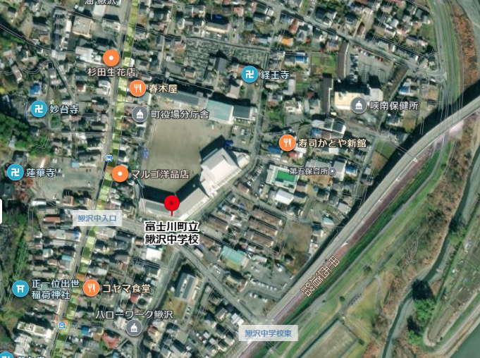
立正佼成会
合同庁舎

鰍沢中体育館

